Basic if demonstration :

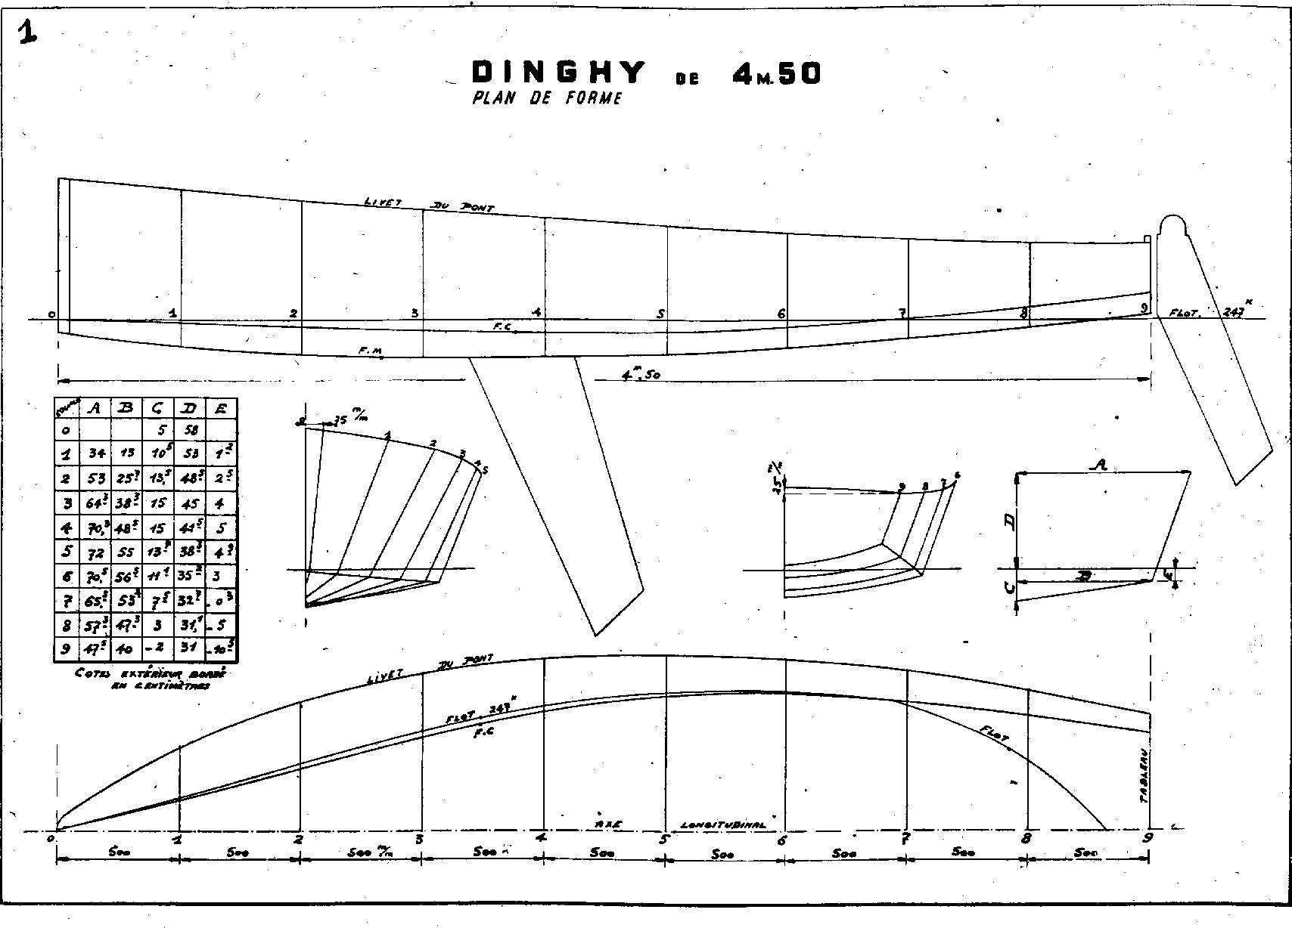

End of demonstration.